1/ Lập sơ đồ luồng dữ liệu và hàm xử lý cho chức năng "Lập phiếu bán hàng".
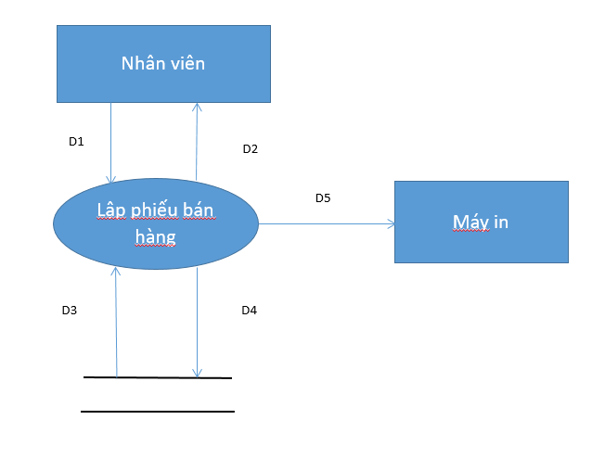
D1: thông tin phiếu bán hàng (tên hàng, đơn vị tính, số lượng, đơn giá)
D2: kết quả
D3: danh mục sản phẩm
D4: D1 + Mã phiếu bán hàng
D5: D4

Các bước sử lý:
B1: Nhập D1
B2: Kết nối CSDL
B3: Đọc D3
B4: Tính tổng cộng cho từng sản phẩm
B5: Tính tổng tiền toàn phiếu
B6: Gán mã phiếu và kết hợp thành D4
B7: Lưu D4
B8: Xuất D5
B9: Hiển thị D2
B10: Đóng CSDL và kết thúc

Thết kế hàm sử lý:
Function lapPhieuBanHang(TenKH, DiaChi, SoDT, NhanVien, DanhSachHang)
{
TongTien = 0
For mỗi hang trong DanhSachHang do
{
ThanhTien = hang.DonGia * hang.SoLuong - hang.ChietKhau
hang.ThanhTien = ThanhTien
TongTien = TongTien + ThanhTien
}

MaPhieu = TaoMaPhieu()
NgayLap = LayNgayHienTai()
MoBang("PHIEUBANHANG")
GhiVaoBang("PHIEUBANHANG", MaPhieu, TenKH, DiaChi, SoDT, NhanVien, NgayLap, TongTien)
DongBang("PHIEUBANHANG")
MoBang("CHITIETPHIEU")
For mỗi hang trong DanhSachHang do
{
GhiVaoBang("CHITIETPHIEU", MaPhieu, hang.TenHang, hang.DonViTinh, hang.SoLuong, hang.DonGia, hang.ChietKhau, hang.ThanhTien)
}
DongBang("CHITIETPHIEU")

InHoaDon(MaPhieu)
HienThongBao("Lập phiếu bán hàng thành công")
}
2/ Thiết kế màn hình nhập liệu cho Phiếu bán hàng.
